Міністерство освіти і науки України

Національний університет «Львівська політехніка»

Кафедра систем штучного інтелекту



**Звіт**

**про виконання лабораторних та практичних робіт блоку № 6**

На тему: «Динамічні структури (Черга, Стек, Списки, Дерево). Алгоритми обробки динамічних структур.»

***з дисципліни:*** «Основи програмування»

до:

ВНС Лабораторної Роботи № 10

Алготестер Лабораторних Робіт № 5, 7-8

Практичних Робіт до блоку № 6

**Виконав:**

Студент групи ШІ-12

Горішний Микола

Львів 2024

**Тема роботи**

Динамічні структури, види динамічних структур, їх використання, алгоритми їх обробки.

**Мета роботи**

1. Навчитись створювати та використовувати динамічні структури, такі як: Списки, Дерево.
2. Навчитись виконувати алгоритми обробки динамічний структур.

**Джерела:**

-- <https://www.youtube.com/watch?v=CCBCUQY8HNo>;  
-- <https://studfile.net/preview/7013685/page:10/>;  
-- <https://acode.com.ua/urok-89-dynamichne-vydilennya-pam-yati/>;  
-- <https://www.youtube.com/watch?v=qBFzNW0ALxQ>

**Виконання роботи**

**Завдання №1 -**VNS lab 10 Task 1 (3)  
  
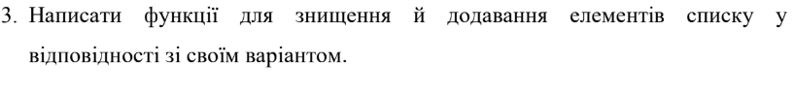

**Завдання №2 A**lgotester lab 5 (1)



**Завдання №3 A**lgotester lab 7-8 /3.1 / 3.2 (2)

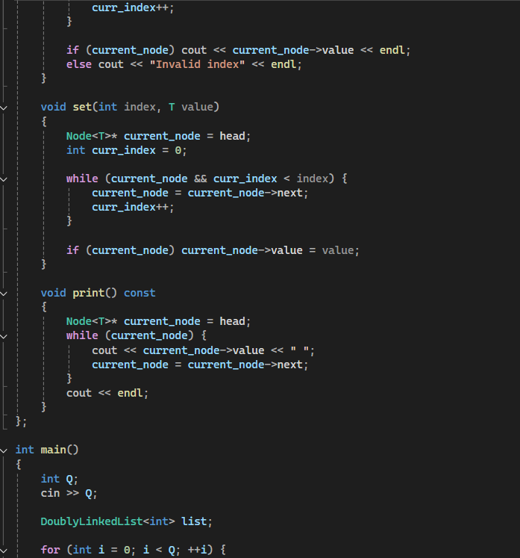

**Завдання №4** Class Practice Work

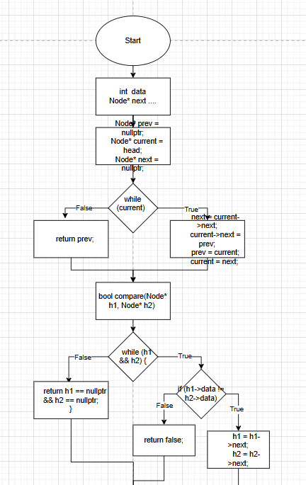

**Завдання №5** Self Practice Work

**Діаграма:**

**Зустрічі з командою**

**Висновок:**

Завдяки цій роботі я зрозумів принципи динамічних структур даних, їх ключові операції та відмінності між статичним і динамічним виділенням пам’яті. Практичні вправи зі зв’язним списком і деревом допомогли мені опанувати алгоритми обробки даних у пам'яті та ефективне управління ресурсами. Цей досвід дозволив мені створювати адаптивні рішення для роботи з великими та змінними обсягами даних, підвищуючи продуктивність програм.